**Jaime Kovalski**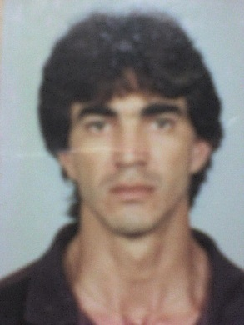

Casado, 49 anos, 26/01/1967

Avenida Santa Catarina, 655 Cx 02, Centro

CEP 88390-000, Barra Velha - SC

(047) 3635-3520 / 9974-7636 / 9729-2916

**Objetivo**

Motorista

**Formação Escolar**

Ensino Fundamental - Completo

Escola Municipal de Educação de Jovens e Adultos - EMEJA

2005 – 2007

**Cursos**

*SEST SENAT – Escola do Transporte:*

* MOPP: Curso Especializado para Condutores de Veículos de Transporte de Produtos Perigosos

Validade: 04 de maio de 2019

**Experiências Profissionais**

* *TSO Transportes Ltda.*

Cargo: Motorista

Período: junho de 2014 à novembro de 2015

* *Mobilog Cargas Expressas Ltda.*

Cargo: Motorista e Carregador

Período: 2006 à 2008

**Observações**

* Possuo CNH Categoria A-C;
* Conhecimento nos estados de São Paulo, Minas Gerais, Paraná, Santa Catarina e Rio Grande do Sul;
* Possuí caminhão próprio durante dez anos.
* Residia na cidade de São Bento do Sul – SC, recentemente mudei para Barra Velha em busca de novas oportunidades.